南开一体化平台收看直播课指引
1、学习地址：http://stu.ounh.org/#/login
或：微信搜索“南海开放大学在线”小程序
或：直接扫描下方小程序二维码进入小程序学习
2、登录账号：学生手机号或者身份证号或者学生证号
初始登录密码是KF123456（注意KF为大写字母）
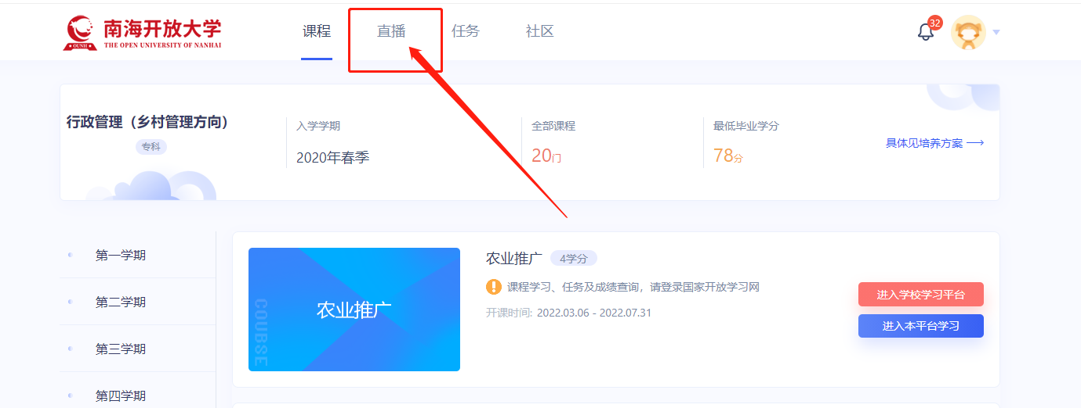
点击直播即可观看直播上课

国开一网一平台形考任务登录指引
- 登陆网址：http://one.ouchn.cn//输入账号和密码进行登录，
- 用户名：学号，密码：ouchn@2021 或Ouchn@2021 (首字母为大写)(尽量不要修改密码，若忘记密码，只能自行找回密码)。
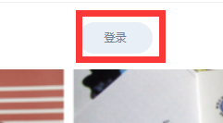

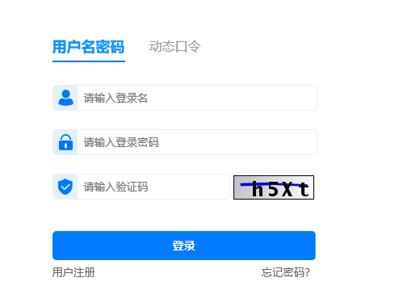

- 进入平台----进入“在学课程”---“去学习”
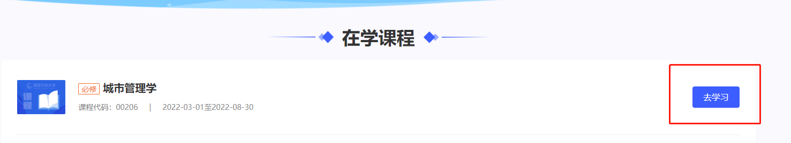

4、完成形考任务
